Mole Amarillo de Oaxaca

Oaxaca Yellow Mole

Elsa Nathalie Barranco Angeles a

Abstract:

The yellow mole is one of the famous traditional 7 moles of Oaxaca and yes, this mole is yellow thanks to the yellow chilhuacle chili. In addition to all mole, it is an exquisite combination of spicy and sweet flavors with aniseed notes and a spicy point.

The mole occupies a predominant place in Mexican cuisine. The popular saying goes that "There is no party without mole, or mole without party." There are numerous varieties of moles in names, colors and flavors.

***Keywords:***

*Yellow mole, Oaxaca, dried chiles*

Resumen:

El mole amarillo es uno de los famosos 7 moles tradicionales de Oaxaca y si, este mole es de color amarillo gracias al chile chilhuacle amarillo. Además, como todo mole, es una combinación exquisita de sabores picantes y dulces con notas anisadas y un punto especiado.

El mole ocupa un lugar predominante en la cocina mexicana. Dice el dicho popular que “No hay fiesta sin mole, ni mole sin fiesta". Hay numerosas variedades de moles en nombres, colores y sabores.

***Palabras Clave****:*

Mole Amarillo, Oaxaca, chiles secos.

Introducción

El origen del mole se remonta al imperio azteca, antes de la llegada de los españoles, cuando los aztecas combinaban y molían en metate distintos tipos de chiles con jitomate, cacao, vainilla y especias, las cuales acompañaban con carne de guajolote.

|  |  |  |
| --- | --- | --- |
| Ingredientes | Cantidad | Unidad |
| Chile chilhuacle | 0.070 | kg |
| Tomates verdes | 0.040 | kg |
| Ajo | 0.010 | kg |
| Cebolla | 0.010 | kg |
| Manteca de cerdo | 0.020 | lt |
| Carne de cerdo en trozo | 0.090 | kg |
| Cominos | 0.005 | Kg |
| Hoja santa | 0.010 | Kg |
| Sal | 0.005 | Kg |
| Papas | 0.030 | Kg |
| Chayotes | 0.030 | Kg |
| Chicharos | 0.020 | Kg |
| Masa de maíz | 0.010 | Kg |

A esta preparación lo llamaban molli, que en náhuatl significa salsa. Aunque el mole de Puebla fue el primero que se documentó en la historia, no se sabe con exactitud si éste es en verdad su lugar de origen.

El mole amarillo se llama así porque en la salsa se utilizan chiles como el chilhuacle amarillo y al compararlo con los moles negro o colorado éste se ve amarillo. La salsa tersa puede prepararse con chile ancho, guajillo, costeño amarillo, chilhuacle amarillo o chilcostle, además de jitomate, miltomate, clavo, pimienta, comino, ajo, orégano y masa de maíz para espesar. **[**1]

Oaxaca es el 5º estado más grande de México y tiene una impresionante riqueza cultural y gastronómica. En Oaxaca existen actualmente 15 grupos étnicos que hablan 156 leguas vivas de 261 que hay en el país. El 34% de su población hablaalguna lengua indígena, las más comunes son la Zapoteca, Mixteca, Mazateca y la Mixe. **[**2]

Es por todo lo anterior a lo que Oaxaca le debe su gran diversidad y tradición, las cuales se reflejan en sus fiestas y su rica comida. El estado de Oaxaca se divide en 7 regiones, cada una de las cuales tiene una variedad de moles diferentes, con el toque propio de cada zona demográfica y su cultura. **[**3]

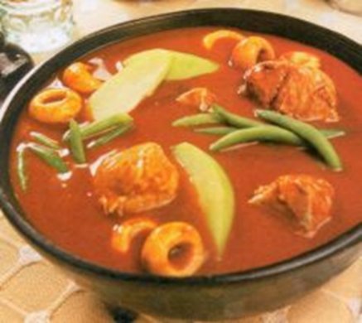

**Nombre de la Práctica**

**Mole amarillo**

**Insumos Requeridos para su realización**

**Procedimiento**

**1**.- Cocer la carne de cerdo en una olla exprés con un pedazo de cebolla, un diente de ajo, pimienta gorda y sal.

2.- Ablandar los chiles en agua hirviendo, desvenar y quitar semillas.

3.-Moler los chiles con los tomates verdes, ajo y comino

4.- Sazonar la preparación anterior en un poco de manteca caliente y agregar la masa de maíz disuelta en un poco de caldo donde se coció la carne previamente. Agregar la hoja santa para mejorar el sabor y al final introducir la carne de cerdo ya cocida. [4]

Utensilios

Olla exprés, cazuela de barro, licuadora, cuchara de servicio

Referencias

**[**1] Aquino, J. (2019). Comamos identidad. INPI.

[2] Morales, G. L. (2004). El mole y la ruta de los dioses. CONACULTA

[3] Rivas, H. G. (2019). Cocina prehispánica mexicana: La comida de los antiguos mexicanos. Panorama

[4] Zurita, R. M. (2017). Diccionario enciclopédico de la gastronomía mexicana. Ciudad de México: Larousse